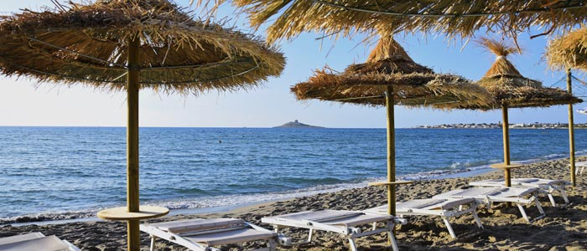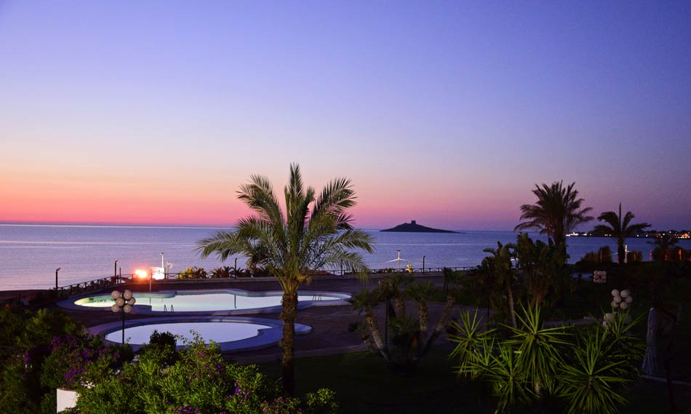

COMUNICATO N° 23 /2019
dal 16/8 AL 28/8/2019
c\o SARACEN RESORT **** - ISOLA DELLE FEMMINE (PA), Sicilia.

Si porta a conoscenza di tutti i Soci interessati che è stato programmato un soggiorno presso il Villaggio SARACEN RESORT 4* - in località ISOLA DELLE FEMMINE (PA) - SICILIA - dal 16 al 28 AGOSTO 2019.

Il programma prevede:
- 16 agosto Ore 19.00 Partenza dal Molo Beverello di Napoli ed arrivo in mattinata in Sicilia.
- dal 17 al 27 agosto: arrivo in hotel con cocktail di benvenuto. Assegnazione delle camere nel primo pomeriggio; sistemazione in camere doppie con trattamento di pensione completa ALL INCLUSIVE, con inizio dalla cena (pranzo libero oppure facoltativo in hotel al costo di euro 20).
- 27 luglio (sabato) colazione e rilascio camere entro le ore 10.00. Pranzo in htl. Ore 21,30 partenza dal porto di Palermo ed arrivo in mattinata del giorno 28\8\19 a Napoli.

I costi risultano essere i seguenti:

- QUOTAZIONE HOTEL:

Soci in camera doppia (a persona) € 990,00
- Ragazzi da 4 a 12 anni n.c. in 3^ letto in camera con 2 adulti € free
- Ragazzi da 4 a 12 anni n.c. in 4^ letto in camera con 2 adulti € 390,00
- Bambino da 0 a 3 anni n.c. € free
- Adulti in 3^o 4^ letto € 750,00
- Supplemento camera singola € 300,00
- Supplemento pacchetto comfort (a camera) € 250,00
(L’hotel è stato ristrutturato nelle parti comuni da poco; le camere sono però ancora in fase di ristrutturazione, per cui non si puo’ garantire che in fase di assegnazione sia garantita una camera già ristrutturata rispetto a quelle non ristrutturata: arredi non sostituiti).

- QUOTAZIONE PER TRASFERT NAPOLI – PALERMO A\R:
- Offerta NAVE per auto: n. 1 auto + 2 adulti + CABINA € 440,00
(diritti e tasse suscettibili di variazione a seconda del momento di prenotazione)
- Offerta NAVE per auto: n. 1 auto + 2 adulti + 2 ragazzi fino a 12 anni + CABINA € 590,00
(diritti e tasse suscettibili di variazione a seconda del momento di prenotazione)
- Tassa di soggiorno da pagare all’arrivo alla Reception: euro 1.00 al giorno dai 14 ai 65 anni.
- Offerta nave senza auto: n. 2 adulti euro 356; n. 2 adulti + 1 bambino fino 12 anni euro 421; n. 2 adulti + 2 bambini fino 12 anni euro 484; trasfert da e per struttura da concordare.

La quota comprende:, formula pensione completa con acqua vino e soft drink ai pasti, tessera club, animazione diurna e serale, servizio spiaggia attrezzata con ombrelloni sdraio o lettini.
La quota non comprende: pranzo facoltativo del 17\8\19 costo euro 20,00; TASSA DI SOGGIORNO (da pagare all’arrivo alla Reception: euro 1.00 al giorno); mance e quanto non previsto nella voce “la quota comprende” .

DATA ULTIMA PER LE PRENOTAZIONI: 30 Aprile 2019.

Il Socio all’atto della prenotazione dovrà versare un acconto pari al 40% dell’importo dovuto (non rimborsabile in caso di rinuncia); il saldo dell’importo dovuto dovrà essere versato entro il 16/6. Non verranno accettate prenotazioni senza il versamento dell’acconto.

Penalità per rinunce: normative vigenti.
N.B. Al momento del ceck-in la direzione della struttura richiederà i documenti di identità dei partecipanti; nel caso in cui venissero riscontrate difformità rispetto alle date di nascita comunicate, verrà richiesto in loco il pagamento della differenza dovuta.

IL VIAGGIO E’ SUBORDINATO AL RAGGIUNGIMENTO DI UN MINIMO DI N. 25 PARTECIPANTI.

ORGANIZZAZIONE TECNICA CIAO RAGAZZI TOUR OPERATOR. Al momento della partenza ad ogni partecipante verrà consegnato il programma di viaggio a cui attenersi, poiché non è al momento previsto il bus per il trasferimento, né un accompagnatore dell’agenzia. Tali eventuali trasfert potranno essere richiesti come servizi aggiuntivi qualora si concretizzi un numero di prenotazioni adeguate.

Per le prenotazioni rivolgersi ai consiglieri CRAL. Info Cral: Oreste Schettino tel. 081 5831424 – 333 4503606.

Napoli 15/04/2019 Il Presidente Oreste Schettino

